Unterrichtseinheit:

Sonnenuhr

Zeit: 1 h

Lernziel:

Wie man die Tageszeit mit dem Stand der Sonne bestimmen kann. Ermitteln der Nordrichtung.

Material und Bezugsquellen:

Ein Bogen steifes Papier; Mindestgewicht 80g. Papierkleber.
Schere und eventuell einen Kompass.

Kosten:

nicht relevant

Durchführung:

Die Website: http://sonnenuhr.mjasmund.de/ besuchen. Dort findet man die Bauanleitung.
Zur Bestimmung der geografischen Koordinaten im Netz suchen oder aus google.maps entnehmen. Für Darmstadt(Groß-Zimmern) gilt:

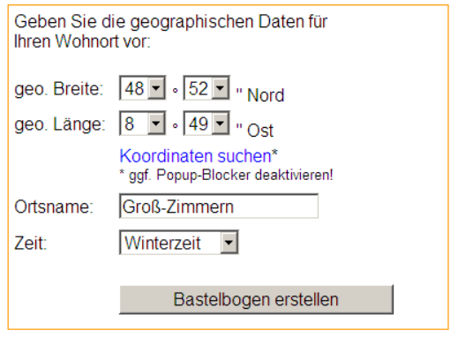

Mit diesen Daten wird eine Papiervorlage gedruckt, die man nach Anleitung falten muss. Ein Papierfalz, der senkrecht nach oben steht, ist dann der „Stab“, der den Schatten wirft. Die Sonnenuhr muss nach Norden ausgerichtet werden(Kompass, Kirchturm…).
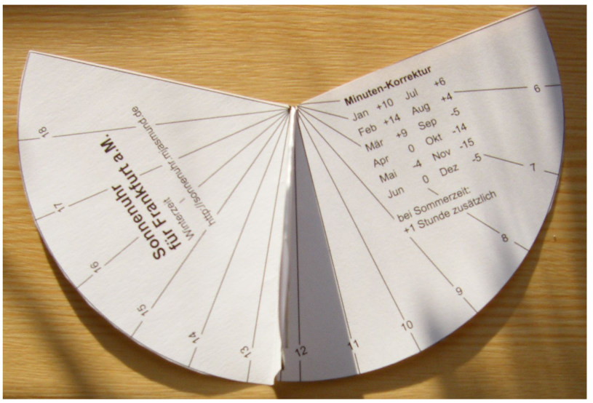

Bernd Grupe; 16.Februar 2018

